【今日主題】
迦拿的婚筵
胡偉騏弟兄
經文：約翰福音第二章
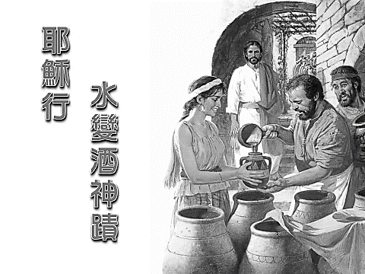

約翰福音的信息
本書寫成，好像末世怒潮裡引路的福音明燈，唯一的目的就是：
˙『但記這些事，要叫你們信耶穌是基督，是神 的兒子，並且叫你們信了衪，就可以因衪的名 得生命。』(約20:31)
˙三卷符類福音，只以史載方式，記錄耶穌的事蹟，但『約翰福音』卻以詮釋的方式，見證每件耶穌事蹟所隱涵，神的定旨美意。
˙值得一提的是：本書中，主所行的八件神蹟，或是主八次個別會面的人物，祂自始自終，使凡接待祂的人，改變成做神兒女的能力。
耶穌「主名—我是」的比喻
• 主的名「我是」hRyVhRa rRvSa hRyVhRa ; ejgw \ eijmi/(出3:14 ; hRwVhÎy 雅偉即我是)
• 「我是」在約翰福音出現多次：約6:35 ; 8:12 ; 9:5 ; 10:7,11,14 ; 11:25 ; 14:6 ; 15:1 ; 18:5。
• 在在透露耶穌就是神子(約20:21)、救主(約4:42)、彌賽亞。
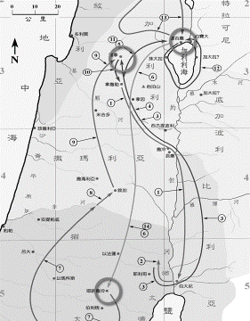
迦百農
迦拿

耶路撒冷

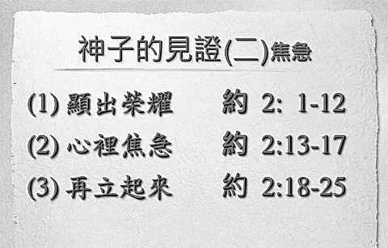

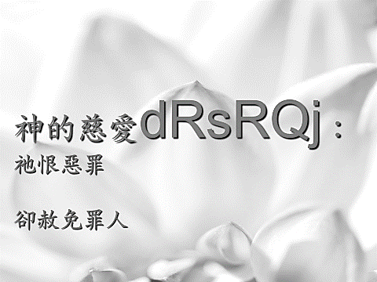
加利利的迦拿Kana◊
• 迦拿Kanav，意為：蘆葦、熱心、獲得。
• 依希臘文音譯，希伯來文應為
a…ÎnAq，意為：忌 邪、熱心、焦急。
• 位於拿撒勒東北約14公里，基尼烈城西南約23公里。
• 耶穌時代，位於通提比哩亞海要道上，是一個在小山和溪水旁的小村。
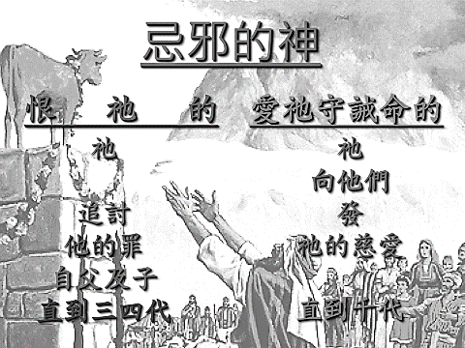

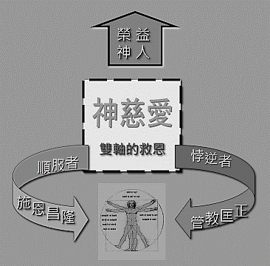

領受神赦罪之愛的進程
˙知 罪：我們在耶穌面前的知罪

˙ 認 罪：我們在耶穌面前的認罪

˙ 赦 罪：耶穌慈愛赦免我們的罪

˙ 勝 罪：主復活大能使我們勝罪
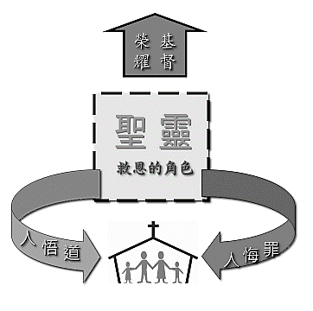

人因順從神，對罪追討的過程，稱之為「成聖」或是「得救」。

本週各項聚會
今日 09:30 兒童主日學
09:45 主日講道
10:30 中學生團契
11:00 慕道班 羅煜寰弟兄
11:00《擘餅記念主聚會》
週二 07:30 晨更禱告會 呂允仁弟兄
19:30 英文查經班
週三 19:30 交通禱告會 劉國華弟兄
週四 15:00 姊妹聚會 靳黛姊妹
週五 15:00 姊妹禱告會
19:30 小社青 人際衝突專題
19:30 愛的團契 禱告會
週六 18:00 社青團契 查經聚會
18:00 大專團契 門徒訓練
南海大專生˙《青年宣道大會》
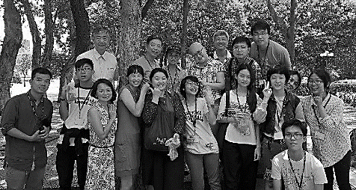

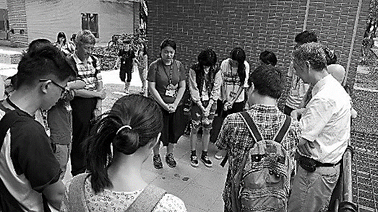

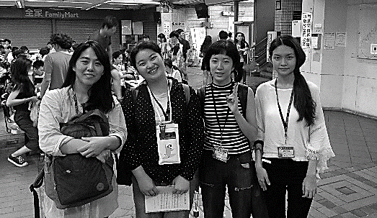

2016《社區親子講座》
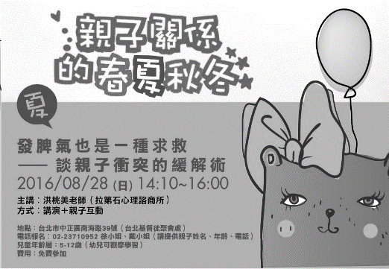
親子關係的春˙夏˙秋˙冬
夏季《8月28日》下午2:10~4:00
發脾氣也是一種求救
—談親子衝突的緩解術
地點: 本教會
主講︰洪桃美老師/拉第石心理諮商所
方式︰講演+親子互動
兒童年齡層:適合5~12歲
費用︰免費參加
報名︰需以電話報名02-23710952
※長椅上備有DM，歡迎索取邀請。
8/7【福音主日】向未信主的親友傳福音是已蒙恩的你我，當盡的本份，也是主耶穌邀請我們參與的大使命；請弟兄姊妹預備心、以禱告、努力邀請親朋好友，盡上本分，求主施恩。
講員︰彭懷冰弟兄
台北市基督徒聚會處 第2438期 2016.07.17
教會網站：http://www.taipeiassembly.org 年度主題：福音帶來改變
主日上午 主日下午 下週主日上午 下週主日下午
聚會時間：9時45分 9時45分 2時10分
司 會： 羅煜寰弟兄 張庭彰弟兄
領 詩： 劉耀仁弟兄 安城秀弟兄 健康講座
司 琴：王清清姊妹 徐漢慧姊妹 許家蓁姊妹
講 員：胡偉騏弟兄 史弘揚弟兄 魏詠珊姊妹
本週題目：迦拿的婚筵 下週主題： 一生的榮耀
本週經文：約翰福音2 下週經文： 羅馬書8:26~30
上午招待：施兆利姊妹 黃凱意姊妹 下週招待： 王雅麗姊妹 林寶猜姊妹
吳純紹姊妹
臺北市中正區100南海路39號。電話（02）23710952傳真（02）23113751

我們若說自己無罪，便是自欺，真理不在我們心裡了。
我們若認自己的罪，神是信實的，是公義的，
必要赦免我們的罪，洗淨我們一切的不義。 約翰壹書1:8~9
7/24教會【健康講座】
主題︰ 腸胃道的保健與疾病防治
時間︰7月24日(日)下午2:10~4:00
講員︰ 許家蓁、魏詠珊姊妹

